Маршрутный лист 9 б класса
22.05 – 29.05
Предметы | Задания
Математика | 1.Обращение ко всем : кто брал в кабинете сборники не забудьте вернуть , когда будете сдавать учебники , моя просьба к тем ребятам кто покупал сам - подарить свои сборники в фонд кабинета ( на память )
История | https://histrf.ru Видеоучебник - История России, посмотреть лекцию № 20 «Церковно-государственные отношения в XVIII-XIX вв».  Купить , кто идет в 10 класс  - По географии ничего не нужно покупать, все есть в кабинете.  - . История России. Атлас. 1914 год - начало XXI века, издательство «Дрофа»  - Контурная карта по истории России. 1914 год - начало XXI века, издательство «Дрофа»  - 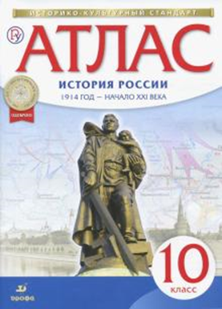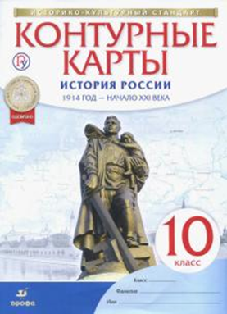
География | Повторить термины стр. 270-273 или в тетради
Обществознание | https://ctege.info/videouroki-ege-po-obschestvoznaniyu/  посмотреть видео урок по теме «Трудоустройство несовершеннолетних»
Английский  Язык ( Бойко Н.А.) | Повторить лексику за 9 класс
ОБЖ | §12.2 – прочитать
Русский язык | Прочитать стр 189 – 203.
Литература | Список литературы на лето

